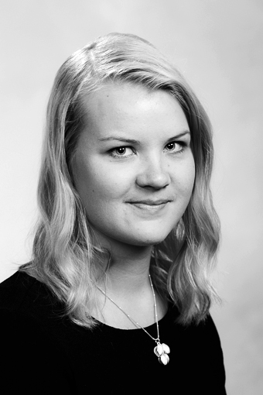
TIEDOTE ORGANISAATIOMUUTOKSESTA
LICO Oy:n organisaatio muuttuu

LICO Oy:n projektipäällikkö Suvi Blomback on nimitetty 1.6.2021 alkaen LICO Oy:n kehityspäälliköksi. Suvin vastuualueena on yhtiön tuotanto-, myynti- ja johtamisprosessien kehittäminen sekä Lean Six Sigma -toiminnan kouluttaminen, jalkauttaminen ja ylläpito.

Suvi ottaa vastuulleen myös yrityksen laatupäällikön tehtävät loppuvuoden 2021 aikana. LICO Oy:n laatupäällikkönä on toiminut ansiokkaasti Harri Aalto.

Suvi raportoi molemmissa tehtävissään suoraan toimitusjohtajalle.

Kiitämme Harri Aaltoa ansiokkaasta työstä yrityksemme laatujärjestelmien kehittämisessä ja ylläpidossa. Toivomme samalla yhteistyömme jatkuvan erikseen nimetyissä projekteissa.

Koskenkorvalla 20.5.2021

Arto Pitkämö

CEO

